第十二届上海市大学生工程实践与创新能力大赛
场景设置与任务命题 | 参赛项目
场景设置与任务命题 | 智能配送无人机
1、决赛物料设计思路
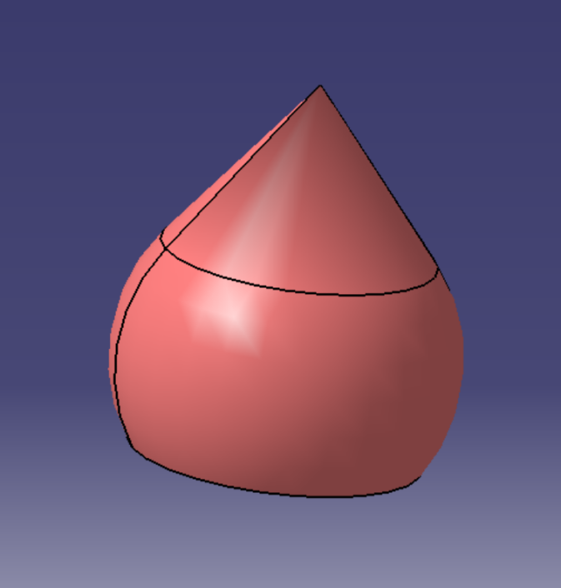
图 1 物料零件图
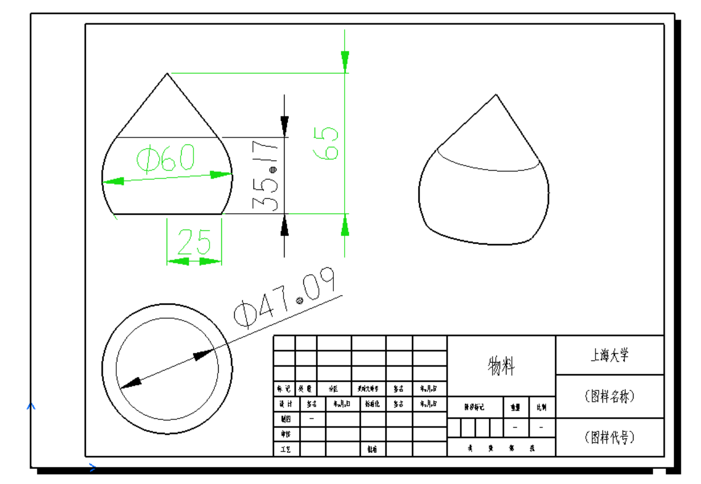
图 2 物料零件工程图
该物料由圆锥和球冠组成,球冠直径为60mm，底部截面为50mm；圆锥母线与圆冠同轴，且与其相切，物料总高度为65mm。符合物料限高70mm的要求。
该物料相比于圆柱体，重心更低，落地时不易发生侧倾，且使用的材料更少。同时，球冠受到气流等因素影响时受到的影响更小。

2、场景设计思路

1.拟规划的现场决赛的场景设计
起（终）点与投放区A、B、C分别位于场地四角，A区与B区之间有建筑物，灯柱位于投放区B至投放区C的连线上。投放区A为靶环图案，考验飞机投放的精准度；B、C区为不同的图案设计，鼓励选手使用视觉手段和图像处理技术。

2.现场初赛与拟规划的现场决赛的方案对比分析
1、考虑到靶环识别精准投放对识别和控制代码准确的要求，故将靶环特征适当削弱，适当控制难度。
2、上述障碍物的位置、图形顺序，均须现场抽签。其中，建筑物在起始点与投放点AB中点±300mm范围内；灯柱在投放点B与投放点C中点±500mm范围内；增加赛题灵活性，防止选手设计“伪自控”的作品。
3、将A、B点之间的灯柱“越障”改为“绕障”，增加赛题难度，丰富赛题多样性，对参赛选手在传感器选择和掌握程度上提出了更高的要求。
4、为点C设计具有一定高度的平面。面积与初赛大小相同，考察智能无人机的机械灵活性。
5、点C与点B中点之间的灯柱可在±500mm范围内改变位置，增加比赛的灵活性。

第十二届上海市大学生工程实践与创新能力大赛
场景设置与任务命题 | 参赛项目
场景设置与任务命题 | 智能配送无人机
3、物料投放机构设计思路及原理
- 物料投放机构设计
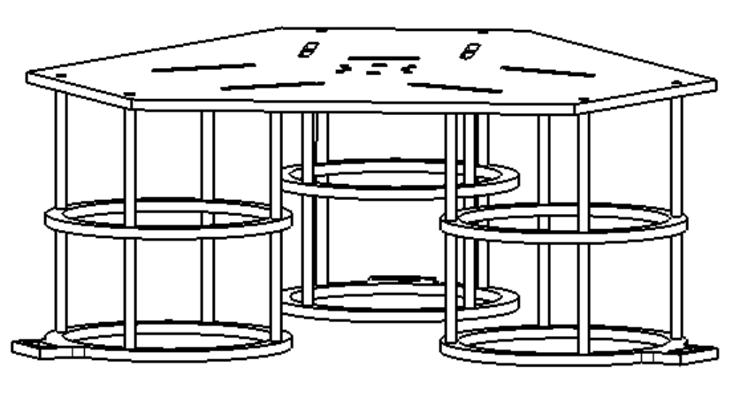
1)载物仓的设计思路及原理

图 1 载物仓整体结构
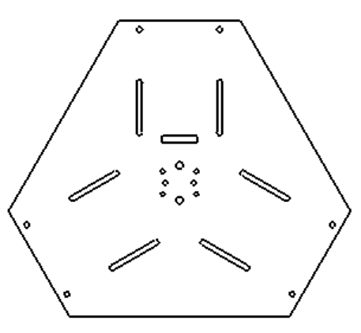
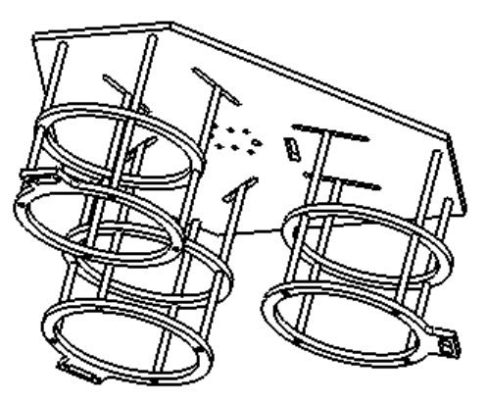
图 3 载物仓整体设计 图 4 载物仓的底部设计
载物仓采取全包裹式结构。可根据物料的大小和形状来设计货舱内部尺寸，全包裹的 设计，可以限制物料在载物仓空间内的移动。
如图3，载物仓位于无人机的正下方，底板与无人机相连。货舱包裹物料，使物料被限制在舱内空间。一个完整的货舱由四个标准亚克力棒和两个外圆环装配而成，大面积的镂空设计，节省了材料：在载物仓的底环处，架设舵机，舵机通过舵机臂抵住物料，使物料在无人机飞行时，相对静止在舱内，起到了固定的作用。
投放物料时，可以保证物料垂直下落。同时，载物仓可随无人机继续飞行，可循环利用。
该投放机构的优势是适配性高，应用场所广泛，保障物料的滑落状态，使其平稳下落，结构简单，节约材料，低重量，可固定货物，可替换零件。
2）物料投放机构的设计思路及原理
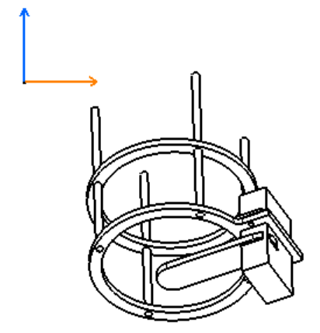
图 5 物料投放示意图（a）
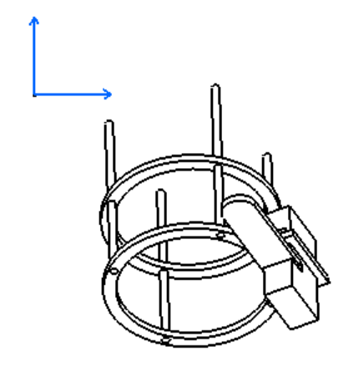
图 6 物料投放示意图（b）
载物仓的每个货舱都装有一个舵机，每个舵机单独控制一个货舱内零件的掉落。
舵机的驱动力传递到舵机臂，使载物仓在无人机的运动过程保持如图5的状态。当无人机到达指定位置时，在识别并成功定位后，收到投放命令的舵机，会转动舵机臂，如图6，使物料垂直滑落。
该设计的优势是每个载物仓的舵机相互独立，互不影响，结构简单，易于拆装，信号传递速度快。

第十二届上海市大学生工程实践与创新能力大赛
场景设置与任务命题 | 参赛项目
场景设置与任务命题 | 智能配送无人机
4、竞赛过程说明
- 参赛队将无人机放在指定位置，在规定的时间内，选手按照要求将货物装载到无人机的货仓中并固定。
- 按照统一指令启动无人机，计时开始。
- 无人机按照规定投放顺序将货物投放到A、B、C区（每个货物放置区仅有一次投放机会），投放货物至B、C区时，必须越过障碍后到达货物放置区完成投放任务。
- 当无人机完成C区的投放任务后，返航降落到起降区时停止计时。
在规定的时间内，根据无人机起飞、越障、投放货物准确程度、降落、是否按时回到起飞点等计算成绩。每个参赛队有两轮运行机会，取两次成绩中的最好成绩。

评分细则：
- 比赛分两轮进行，每轮比赛时间5分钟，第一轮调试时间5分钟，第二轮调试时间3分钟，两轮成绩各占50%。
- 每正确越过一个障碍，得 5 分。
- A放置区的得分如表所示：
物料在 A 放置区放置位置与得分对照表
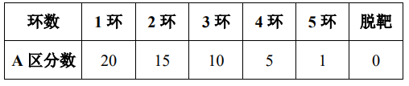
- 物料放置在 B、C 区的分数对照表：
货物放置区 B、C 的分数对照表
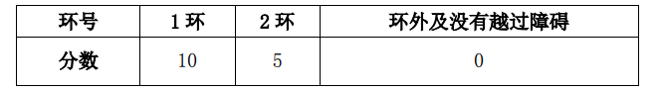
- 在规定时间内返回起降区，得 3 分。
- 物料在任何区域放置时，物料必须竖直放置，倾倒不得分。
- 权重系数
按照无人机运行控制方式，其权重系数如表所示：
运行的权重系数
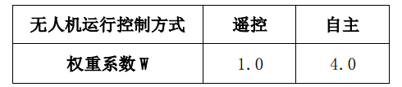
- 比赛开始后，无人机运行过程中停止运行 20 秒即结束本轮比赛。
- 无人机一旦开始运行，参赛队不得再次接触机器人，否则本轮比赛结束。
- 比赛过程中，无人机不能触碰到安全网及各类障碍物，否则比赛结束。

郑重提示：
1）文档雷同（注：均视作弊）或文档出现校名和队名，文档分为0分，并对文档雷同的参赛队在比赛现场审核所用参赛作品。
2）报告的标点符号、错别字、字号、字体、行距，以及图表和公式及引用影响等排版规范影响该报告成绩，且报告排版规范分数不能高于报告内容质量分数。

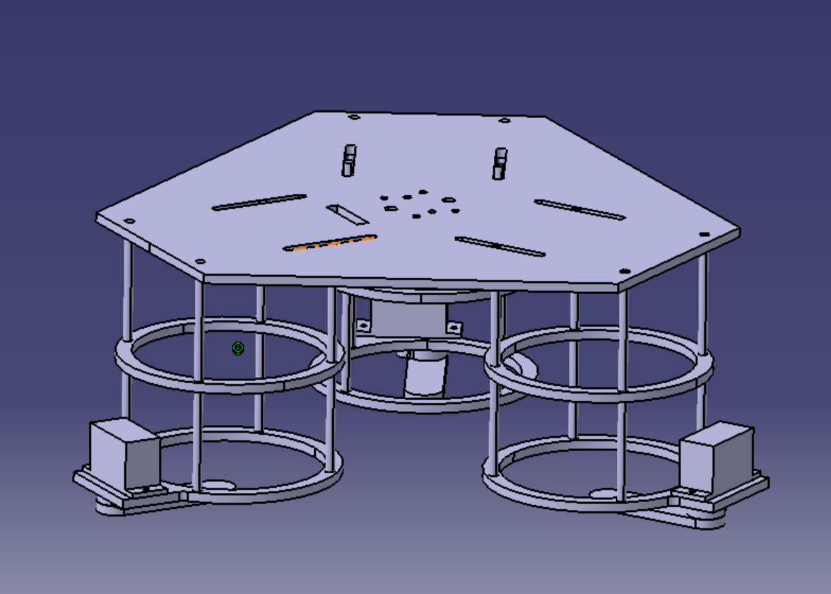

 | 决赛物料投放装置装配图 | 比例 | 第 7 页
 | 第十二届上海市大学生工程实践与创新能力大赛 | 1:1 | 共7页

